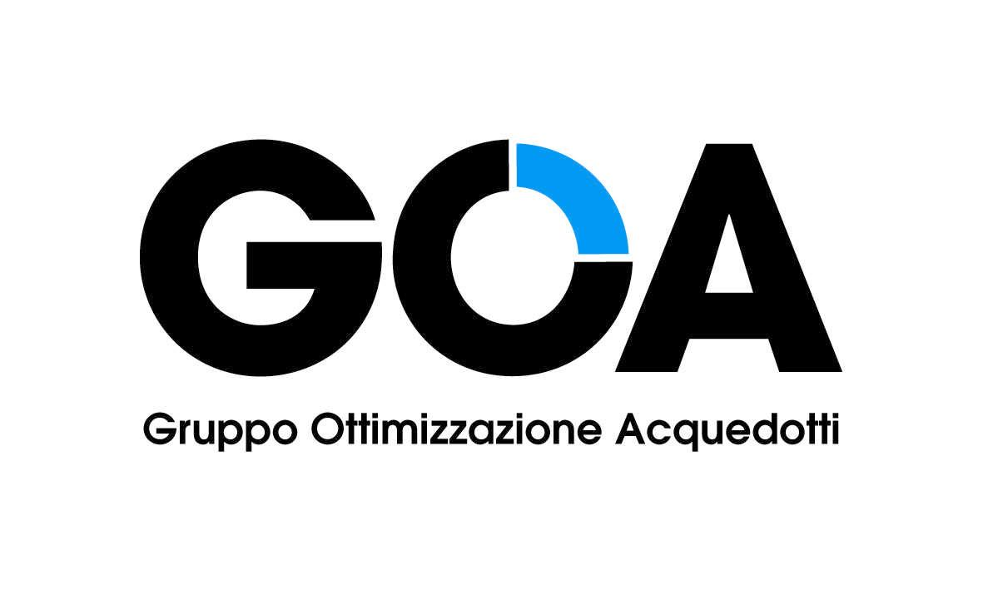
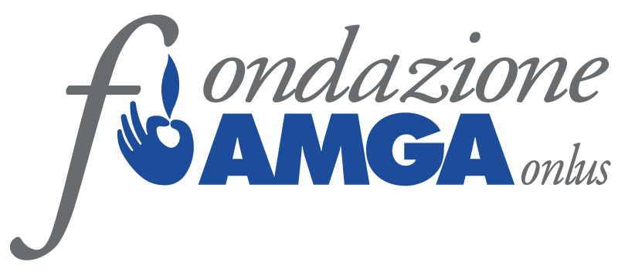
Strategie per la gestione delle perdite idriche

Convegni e Workshop sono organizzati dalla Task Force
“Water Loss Task Force” del Gruppo Specialistico IWA
“Gestione e manutenzione efficace”

Italia, maggio 2006
Bozza di programma 191205

Genova - 15 maggio 2006
Palazzo Ducale, Genova

Workshop
La Collaborazione tra Esperti di gestione
delle perdite idriche, Gestori,
Regolatori e ATO per il miglioramento dell’efficienza dei sistemi idrici

L’iniziativa è indirizzata a:
Rappresentanti di istituzioni (ATO, Regione), ingegneri idraulici, esperti nel settore delle perdite idriche, dirigenti, universitari e responsabili dei servizi idrici che desiderano conoscere le pratiche legislative italiane e internazionali, conoscere strategie efficaci per la riduzione delle perdite nelle reti di distribuzione e confrontarsi con i maggiori esperti a livello internazionale nel campo della gestione delle perdite.

Benefici attesi:
- Conoscere le ‘best practice’ legislative nel settore della gestione delle perdite idriche
- Essere informati sulle esperienze più recenti nella gestione delle perdite
- Conoscere i casi di studio più significativi a livello nazionale e internazionale

Tra i relatori figurano esperti del settore di livello internazionale appartenenti alla task force IWA “Water Losses”

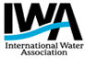
Eventi organizzati in collaborazione con:

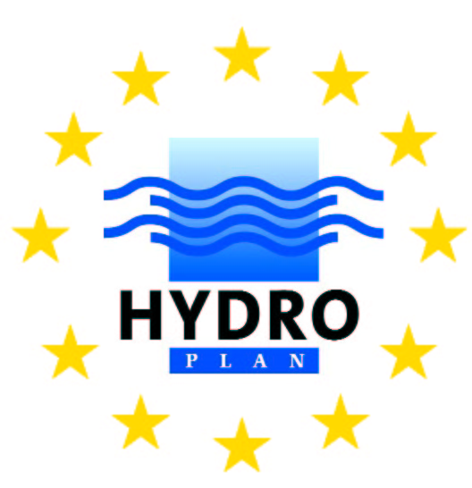


Lunedì 15 maggio

Palazzo Ducale, Genova 8.40 – 18.00 pm

La Collaborazione tra Esperti di gestione delle perdite idriche, Gestori,Regolatori e ATO per il miglioramento dell’efficienza dei sistemi idrici
Confronto tra rappresentanti del settore idrico e delle istituzioni
Organizzato in collaborazione con FederUtility, Fondazione AMGA
con il patrocinio del Comune di Genova,
la Provincia di Genova e la Regione Liguria

(Lingue: italiano e inglese – con traduzione simultanea)

8.40 Presentazione della Fondazione AMGA – Amedeo Amato (Fondazione AMGA)

8.50 Saluti di benvenuto – Comune di Genova – Seggi

9.00 Apertura dei lavori e presentazione delle strategie intraprese dalla Regione Liguria per la riduzione delle perdite idriche in conformità con la Legge Galli – Giovanni Garaventa – Regione Liguria

9.10 Key Note 1 – Trend internazionali nel settore delle perdite idriche ed esperienze della Task Force IWA Water Loss – Ken Brothers, Presidente della Task Force IWA Water Loss

9.40 Key Note 2 – Nuove disposizioni nel campo della regolazione e della gestione reti idriche in Italia – Renato Drusiani - FederUtility

10.10 Coffee Break

10.30 Key Note 3 – Introduzione alla metodologia IWA – Fantozzi, Lambert, Task Force IWA Water Loss

10.50 Presentazione sui programmi e le attività connesse all’applicazione della metodologia IWA in Italia:
- Trend e innovazioni nel campo della ricerca perdite in Italia: l’esperienza di AMGA nel campo della distrettualizzazione e il controllo attivo delle perdite – Claudio Casale – AMGA
- Le attività del gruppo “Water Loss” GOA (Gruppo Ottimizzazione Acquedotti di Federutility) – Rosario Mazzola, Nicola Bazzurro – GOA
- Raccomandazioni tecniche in tema di misure e perdite apparenti – Furio Cascetta GOA

11.50 Presentazione dei programmi e delle attività legate all’applicazione della metodologia IWA in diversi paesi:
- Gestione della pressione – Dave Pearson (UK)
- Le esperienze in Australia – Ross Young (Direttore della Water Association of Australia) e/o Tim Waldron (Wide Bay Water, Australia)

12.30 Pranzo

14.00 Presentazione dei programmi e delle attività connesse all’applicazione della metodologia IWA in diversi paesi:
- Le nuove linee guida W392 in Germania – Roland Liemberger (Austria)
- Programmi e attività in Gran Bretagna - David Pearson (UK)
- Programmi e attività in Nord America – Julian Thornton (USA)
- Obiettivi di riduzione perdite e “best practice” di gestione in Nord America sulla base della metodologia IWA - Mary Ann Dickinson (Direttore Generale del CWUCC - Urban Water Conservation Council California)
- Benefici della metodologia IWA in condizioni di carenza idrica – L’esperienza di Cipro" - Bambos Charalambous (Direzione delle risorse idriche - Lemesos, Cipro)

15.40 Coffee Break

16,00 Presentazione sui programmi e le attività connesse all’applicazione della metodologia IWA in Italia:
- Stato applicativo della Legge 36/94: Programmi e attività legislative in materia di perdite idriche in Italia - Ettore D’Elia, Presidente del Comitato di Controllo delle Risorse Idriche
- Obiettivi di riduzione delle perdite idriche in Italia - Luciano Baggiani – ANEA (Associazione Nazionale Enti di Ambito)
- Le nuove linee guida sulla gestione delle perdite idriche in Emilia Romagna – Tiziano Draghetti (Regione Emilia Romagna)

17.00 Panel Q&A – Gestione, Reporting e obiettivi di riduzione delle perdite idriche in Italia – Come procedere?
- FederUtility (Federazione Italiana dei Servizi Idrici ed Energetici) – Renato Drusiani
- GOA (Gruppo Ottimizzazione Acquedotti) – Rosario Mazzola
- Autorità d’Ambito – relatore da definire
- Emilia Romagna Regional Authority for Water Services – Gerardino Castaldi
- California Urban Water Conservation Council - Mary Ann Dickinson
- Water Services Association of Australia – Ross Young
- Water Loss Task Force – Ken Brothers (Canada)

17.45 Chiusura dei lavori - Mauro D’Ascenzi (Vice-Presidente of Federutility and Vice-Presidente di EUREAU.)

Sede
Il Workshop sarà organizzato presso il Palazzo Ducale di Genova. Maggiori informazioni saranno disponibili sul sito: http://www.palazzoducale.genova.it/

Informazioni generali
Per maggiori informazioni sui seminari siete pregati di contattare: | Per avere assistenza per la prenotazione dell’hotel e dei biglietti aerei siete pregati di contattare Alberta Garrone o Enrico Zoni  Asap Srl
Nicola Bazzurro  Fondazione AMGA onlus  Segretario Generale  Via Piacenza, 54  16138 Genova  Tel: +39.010.5586.865  Fax : +39.010.5586847  mobile : +39.335.5695217  email:nicola.bazzurro@fondazioneamga.org  web www.fondazioneamga.org | Asap Srl  Via Luccoli, 29/9  16123 Genova  Tel +39.010.255800  or +39.010.2462777  Fax: +39.010.2479743  e-mail: congressi@asapnet.it  web www.asapnet.it
Come raggiungere il Palazzo Ducale
Collegamenti  ferroviari | Genova ha due stazioni principali: Piazza Principe e Brignole. Clicca qui per accedere all’orario ufficiale di Trenitalia.
Collegamenti aerei | Genova è servita dall’aeroporto internazionale Cristoforo Colombo. Situato a ponente della città, collega Genova ad alcune tra le principali città europee (Milano, Roma, Parigi, Londra, Monaco e Zurigo). Dall’aeroporto è attivo il servizio navetta VOLABUS che lo collega al centro città (Piazza de Ferrari, stazioni ferroviarie Principe e Brignole). Le partenze dall’aeroporto sono generalmente previste ogni 30 minuti. Clicca qui per accedere all’orario di VOLABUS.
Collegamenti stradali | Genova è servita da quattro autostrade: due da nord, una da est e una da ovest. Suggeriamo di uscire a:  Genova Ovest (se arrivate da nord o da ovest con le autostrade A7, A10, A26)  Genova Nervi (è la prima uscita arrivando da sud o da est con l’autostrada A12)  Quindi, in entrambi i casi seguite, le indicazioni per il centro città.
Come raggiungere il Palazzo Ducale
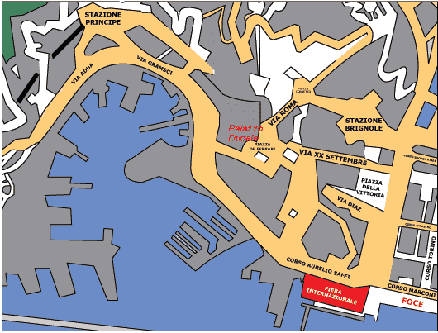

Genova - 15 May 2006
Palazzo Ducale, Genova

Quote di iscrizione
Non è previsto alcun onere per la partecipazione al Workshop.
I coffee break sono inclusi.
I partecipanti dovranno registrarsi presso la sede del Workshop.

